**2023-06-26**Pagal pateiktą pavyzdį gaminsime vieno puslapio tinklapį (Landing page).  
<https://coderthemes.com/dojek/layouts/index-1.html>Prie šio projekto dirbsime visą savaitę. Pirmiausiai susiplanuokite struktūrą, susiraskite reikalingus šriftus bei atsiųskite reikiamus resursus (Nuotraukas, ikonas ir t.t.). Jei nežinote kaip stilizuoti kažkurio elemento, nestovėkite vietoje ir pereikite prie kito nes tai aptarsime šios savaitės paskaitų metu 🙂 Kai kuriose sekcijose (Headerio fono pasikeitimas, projektų galerija, atsiliepimai) yra naudojama Javascript programavimo kalba, vien css pagalba replikuoti funkcionalumą nepavyks, tačiau pabandykite susidėlioti turinį be įvykių susijusių su paspaudimais. Sėkmės!  **2023-06-22**  
Pagal pateiktą maketą sukurkite populiaraus žaidimo “2048” išvaizdą: 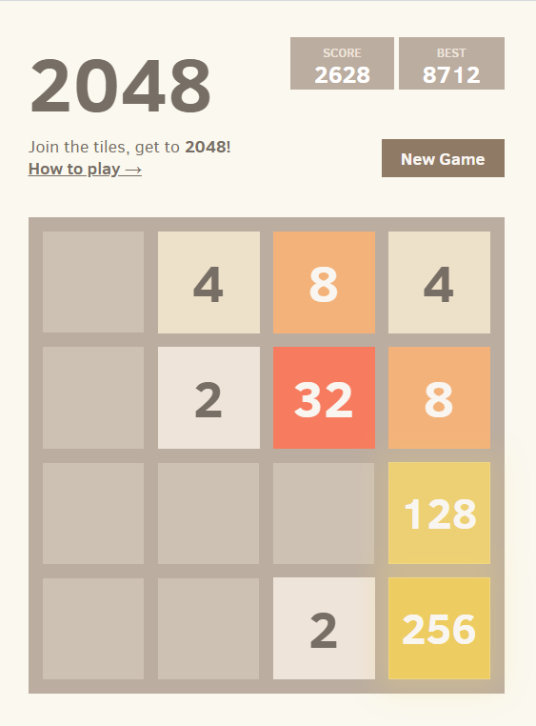Veikiantis pavyzdys:<https://play2048.co/> **2023-06-21**Sukurkite vizitinę kortelę pasinaudodami HTML + CSS pagal pateiktą maketą (Tiksliai atkartoti gradientą nėra būtina). Vietoje logotipo įdėkite savo norimą, taip pat įrašykite savo vardą ir pavardę galinėje kortelės pusėje. Extra respect taškai už pagamintą šešėlį po kortele 🙂 **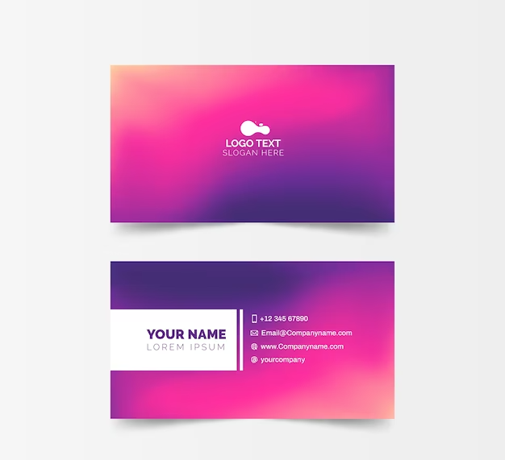  
  
2023-06-20**Pasinaudodami šiandienos paskaitos medžiaga sukurkite savo puslapio maketa su: logotipu ir navigacija header sekcijoje. Navigacijoje patalpinkite bent 5 nuorodas. Kiekvienai nuorodai sukurkite po sekciją tokiu pat pavadinimu h1 elemente. Sekcijoje atvaizduokite pasirinktą fono nuotrauką bei jos vidų užpildykite dviejų stulpelių turiniu. Vienoje pusėje patalpinkite norimą nuotrauką (img elementas), o kitoje sukelkite tekstinį aprašymą. Kas antroje sekcijoje nuotraukos pozicija turi kaitaliotis iš kairės pusės į dešinę. Aprašykite footer sekciją ir joje patalpinkite navigaciją su papildomis nuorodomis:  
Privatumo politika, Prekės ženklas ir Spaudai (nuorodos neturi niekur nuvesti).  **2023-06-16 (Penktadienio užduotis visai dienai)**Pasinaudodami HTML lentelėmis replikuokite sąskaitos šabloną kurį rasite šiame pavyzdyje:  
<https://docs.google.com/document/d/1dPHfUl5xS6PuzDy02xHJF_mEqrIrc2lkMepnRTmLYKY/> **2023-06-15**  
Pagal pateiktą maketą sukurkite 2023 metų kalendorių:  
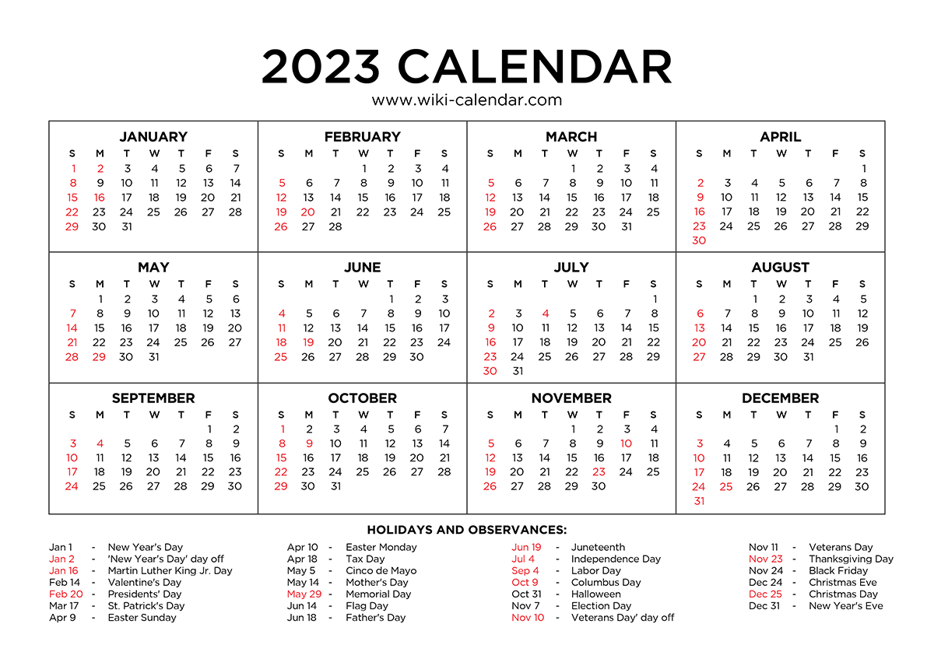

**2023-06-14**   
Sukurkite naują HTML failą ir elementų pagalba suformatuokite tekstą kaip įmanoma panašiau į pavyzdį kurį rasite antrame puslapyje. Teksto šaltinis:<https://en.wikipedia.org/wiki/Richard_Gere>  
